Trường: THCS Mạo Khê II  Tổ: Lí – Tin | Họ và tên giáo viên:  Nguyễn Thu Hoà

BÀI 3: THÔNG TIN TRONG MÁY TÍNH
Môn: Tin học- Lớp 6
Thời gian thực hiện: 02 tiết
I. MỤC TIÊU:
1. Mức độ/ yêu cầu cần dạt:
•Giải thích được việc có thể biểu diễn thông tin chỉ với hai kiểu kí hiệu 0 và 1
•Biết được bit là đơn vị nhỏ nhất trong lưu trữ thông tin
2. Năng lực
a. Năng lực tin học:
•Hình thành tư duy về mã hóa thông tin
•Ước lượng được khả năng lưu trữ của các thiết bị nhớ
b. Năng lực chung:
Tự học, giải quyết vấn đề, tư duy, tự quản lý, hợp tác, trao đổi nhóm.
3. Phẩm chất: Có khả năng quan sát, phát hiện vấn đề; ý thức vận dụng kiến thức, kĩ năng học được để giải thích một số hoạt động số hóa trong xã hội số.
II. THIẾT BỊ DẠY HỌC VÀ HỌC LIỆU:
1. Đối với giáo viên: Giáo án, tài liệu tham khảo, phòng máy vi tính, máy chiếu, hình vẽ thể hiện quy tắc chuyển chữ, hình, tiếng thành dãy bit như trong sgk. Với chữ có thể mở rộng bảng mã hóa để HS mã hóa một âm tiết như FACE, HOCSINH hay TINHOC,...
2. Đối với học sinh: Sgk, dụng cụ học tập, đọc bài trước theo sự hướng dẫn của giáo viên.
III. TIẾN TRÌNH DẠY HỌC:
1. HOẠT ĐỘNG 1: KHỞI ĐỘNG (5 phút)
a. Mục tiêu: Giúp các em hình dung được rằng một số thập phân có thể được biễn diễn dưới dạng một dãy các ký hiệu 0 và 1.
b. Nội dung: GV trình bày vấn đề, HS trả lời câu hỏi
c. Sản phẩm học tập: HS tiếp thu kiến thức và câu trả lời của HS
d. Tổ chức thực hiện:
Hoạt động của GV và HS | Sản phẩm dự kiến
Bước 1:Chuyển giao nhiệm vụ  Quan sát hình 1.3 mã hóa số 3 thành dãy các kí tự 0 và 1  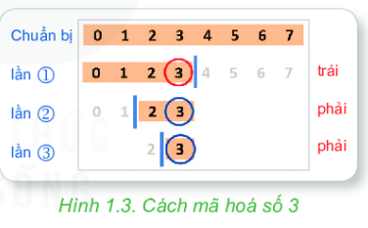  Bước 2: Thực hiện nhiệm vụ học tập:  + Các nhóm thảo luận câu hỏi theo yêu cầu của giáo viên.  Bước 3: Báo cáo kết quả thảo luận:  Bước 1: Viết các số từ 0 tới 7 thành dãy tăng dần từ trái sang phải  Bước 2: Thực hiện các bước sau nhiều lần cho đến khi chỉ còn lại số 3  Bước 3: Chuyển dãy vị trí thu được (phải, trái, trái) thành dãy 0, 1 theo quy tắc: trái thành 0, phải thành 1. Như vậy số 3 được mã hóa thành 011  Bước 4: Nhận xét, đánh giá, kết luận:  Gv: yêu cầu học sinh nhận xét bài của các nhóm  Các nhóm nhận xét chéo  Gv: chiếu kết quả cho cả lớp quan sát  Gv: nhận xét bài của các nhóm. | Bước 1: Viết các số từ 0 tới 7 thành dãy tăng dần từ trái sang phải  Bước 2: Thực hiện các bước sau nhiều lần cho đến khi chỉ còn lại số 3  - Chia dãy số thành hai nữa trái, phải đều nhau  - Kiểm tra xem số 3 thuộc nữa trái hay phải  - Ghi lại vị trí của số 3 (trái hoặc phải)  - Bỏ đi nữa dãy số không chứa số 3. Giữ lại dãy số chứa số 3.  Bước 3: Chuyển dãy vị trí thu được (phải, trái, trái) thành dãy 0, 1 theo quy tắc: trái thành 0, phải thành 1. Như vậy số 3 được mã hóa thành 011
2. HOẠT ĐỘNG 2: HÌNH THÀNH KIẾN THỨC (23 phút)
Hoạt động 2.1: Biểu diễn thông tin trong máy tính
a. Mục tiêu: Hs giải thích được, có thể biểu diễn được thông tin con số dưới dạng dãy bit.
b. Nội dung: Tìm hiểu nội dung trong sgk, nghe giáo viên hướng dẫn, học sinh thảo luận, trao đổi.
c. Sản phẩm học tập: Câu trả lời của học sinh
d. Tổ chức thực hiện:
Hoạt động của GV- HS | Sản phẩm dự kiến
Bước 1: GV chuyển giao nhiệm vụ học tập 1  GV nhắc lại cách chuyển đổi trong hoạt động 1.  Mỗi số từ 0 đến 7 có thể chuyển thành một dãy gồm 3 kí hiệu 0 và 1 như sau:  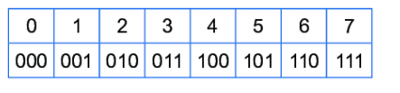  GV đưa ra câu hỏi, HS trả lời:  + Bằng cách mã hóa như trên thì với dãy đã cho dài gấp đôi thì mỗi số sẽ được chuyển thành dãy có bao nhiêu kí hiệu 0 và 1. Lấy một số bất kì để chứng minh câu trả lời đó?  + Theo em, như thế nào gọi là dãy bit? Kí hiệu của dãy bit là gì?  + Chúng ta có thể chuyển một số bất kì thành một dãy bit được không?  Bước 2: HS thực hiện nhiệm vụ học tập  + HS nghe GV giảng bài, tiếp nhận câu hỏi và tiến hành thảo luận.  + GV quan sát, hướng dẫn khi học sinh cần sự giúp đỡ.  Bước 3: Báo cáo kết quả hoạt động và thảo luận  + HS trình bày kết quả  - Với dãy số dài gấp đôi thì mỗi số sẽ được chuyển thành dãy có 4 kí hiệu 0 và 1.  - Mỗi dãy các kí hiệu 0 và 1 như vậy được gọi là dãy bit. Kí hiệu là một bit.  - Người ta có thể chuyển một số bất kì thành một dãy bit bằng cách tương tự như đã thực hiện ở trên.  + GV gọi HS khác nhận xét và bổ sung  Bước 4: Đánh giá kết quả thực hiện nhiệm vụ học tập  + GV đánh giá, nhận xét, chuẩn kiến thức  + Hs ghi chép bài đầy đủ vào vở. | 1. Biểu diễn thông tin trong máy tính  a. Biểu diễn số  - Với dãy số dài gấp đôi thì mỗi số sẽ được chuyển thành dãy có 4 kí hiệu 0 và 1.  - Mỗi dãy các kí hiệu 0 và 1 như vậy được gọi là dãy bit. Kí hiệu là một bit.  - Người ta có thể chuyển một số bất kì thành một dãy bit bằng cách tương tự như đã thực hiện ở trên.
Bước 1: GV chuyển giao nhiệm vụ học tập 2  GV cho HS đọc nội dung Sgk và hướng dẫn HS cách thực hiện mã hóa từ “CAFE”.  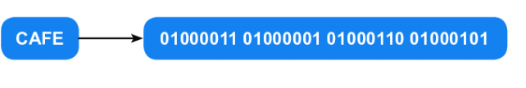  + B1: tìm dãy bit biểu diễn của kí tự C - 01000011  + B2: tìm dãy bit biểu diễn của kí tự A - 01000001  + B3: tìm dãy bit biểu diễn của kí tự F - 01000110  + B4: tìm dãy bit biểu diễn của kí tự E - 01000101  Kết quả hiển thị:  + Văn bản được chuyển thành dãy bit bằng cách nào?  + Hãy chuyển từ “DA CA” thành dãy bit?  Bước 2: HS thực hiện nhiệm vụ học tập  + HS nghe GV giảng bài, tiếp nhận câu hỏi và tiến hành thảo luận.  + GV quan sát, hướng dẫn khi học sinh cần sự giúp đỡ.  Bước 3: Báo cáo kết quả hoạt động và thảo luận  + HS trình bày kết quả  + GV gọi HS khác nhận xét và bổ sung  Bước 4: Đánh giá kết quả thực hiện nhiệm vụ học tập  + GV đánh giá, nhận xét, chuẩn kiến thức  + Hs ghi chép bài đầy đủ vào vở. | b. Biểu diễn văn bản  - Văn bản gồm các chữ cái (cả chữ hoa và chữ thường), các chữ số, dấu câu, kí hiệu, ... được gọi chung là các kí tự.  - Văn bản được chuyển thành dãy bit bằng cách chuyển từng kí tự một.  - Chuyển từ “DA CA” thành dãy bit như sau:  + dãy bit biểu diễn của kí tự D -01000100  + dãy bit biểu diễn của kí tự A - 01000001  + dãy bit biểu diễn của kí tự C - 01000001
Bước 1: GV chuyển giao nhiệm vụ học tập 3  GV cho HS đọc nội dung Sgk và hướng dẫn HS cách thực hiện mã hóa từ ảnh.  Ví dụ: Ta cần chuyển hình ảnh chữ A  - Hình ảnh kĩ thuật số được tạo thành từ các điểm ảnh (pixel). Mỗi pixel trong một ảnh đen trắng được biểu thị bằng 1  trong một lưới 8 x 8 thành dãy bit. Ta kí hiệu màu đen là 1 và màu trắng là 0. Khi đó, hình ảnh đen trắng của chữ A được chuyển thành dãy bit trong hình dưới đây.  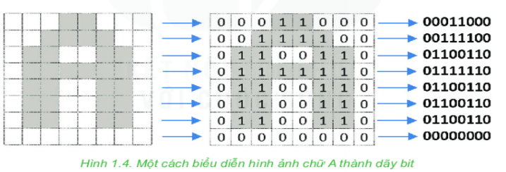  Tương tự như vậy, GV yêu cầu HS chuyển hình ảnh chữ 0 thành dãy bit  Bước 2: HS thực hiện nhiệm vụ học tập  + HS nghe GV giảng bài, tiếp nhận câu hỏi và tiến hành thảo luận nhóm  + GV quan sát, hướng dẫn khi học sinh cần sự giúp đỡ.  Bước 3: Báo cáo kết quả hoạt động và thảo luận  + HS lên bảng trình bày kết quả  + GV gọi HS khác nhận xét và bổ sung  Bước 4: Đánh giá kết quả thực hiện nhiệm vụ học tập  + GV đánh giá, nhận xét, chuẩn kiến thức  + Hs ghi chép bài đầy đủ vào vở.  bit.  - Kết quả chuyển đổi chữ O thành dãy bit như sau: | c. Biểu diễn hình ảnh  - Hình ảnh kĩ thuật số được tạo thành từ các điểm ảnh (pixel). Mỗi pixel trong một ảnh đen trắng được biểu thị bằng 1 bit.  - Kết quả chuyển đổi chữ O thành dãy bit như sau: (đưa hình ảnh vào)
Bước 1: GV chuyển giao nhiệm vụ học tập 4  GV yêu cầu HS đọc nội dung sgk và trả lời câu hỏi:  + Âm thanh được phát ra từ đâu?  + Làm cách nào để chuyển âm thành thành dãy bit?  Sau khi HS trả lời câu hỏi, GV đưa ví dụ để giải thích cụ thể cho HS nắm rõ hơn.  Bước 2: HS thực hiện nhiệm vụ học tập  + HS nghe GV giảng bài, tiếp nhận thông tin.  Bước 3: Báo cáo kết quả hoạt động và thảo luận  + HS ghi chép nội dung vào vở  Bước 4: Đánh giá kết quả thực hiện nhiệm vụ học tập  + GV chuẩn kiến thức cần ghi nhớ của tiết học. | d. Biểu diễn âm thanh  - Âm thanh được phát ra nhờ sự rung lên của màng loa, của dây đàn, dây thanh quản... Khi dây đàn rung lên, nó rung càng nhanh âm thanh phát ra sẽ càng cao.  - Tốc độ rung được ghi lại dưới dạng giá trị số, từ đó chuyển thành dãy bit.
3. HOẠT ĐỘNG 3: LUYỆN TẬP (8 phút)
a. Mục tiêu: Biết được đơn vị lưu trữ thông tin nhỏ nhất là bít
b. Nội dung: Chuyển đổi hình vẽ thành dãy bít
c. Sản phẩm: Chuyển cả hình thành 1 dãy bit: 01100110 10011001 10000001 01000010 01000010 00100100 00111100 00011000
d.Tổ chức thực hiện: Giao nhiệm vụ, học sinh báo cáo, đánh giá và nhận xét
Hoạt động của GV- HS | Sản phẩm dự kiến
Bước 1: Chuyển giao nhiệm vụ học tập  Trong hình vuông mỗi chiều 8 ô, vẽ hình một trái tim như hình 1.6  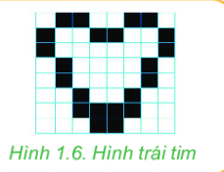  a. Em hãy chuyển đổi mỗi dòng trong hình vẽ thành một dãy bit  b. Em hãy chuyển cả hình vẽ thành dãy bit băng cách nối các dãy bit của các dòng lại với nhau (từ trên xuống dưới).  Bước 2: Thực hiện nhiệm vụ học tập  GV: Quan sát các nhóm hoạt động, hỗ trợ các các nhân hoặc nhóm gặp khó khăn. Có thể cho phép các em HS khá, giỏi hỗ trợ các bạn trong nhóm để hoàn thành nhiệm vụ nhanh hơn.  HS: Thực hiện nhiệm vụ  Bước 3: Báo cáo kết quả thực hiện nhiệm vụ học tập  a. Chuyển đổi mỗi dòng trong hình thành 1 dãy bit  b. Chuyển cả hình thành 1 dãy bit: 01100110 10011001 10000001 01000010 01000010 00100100 00111100 00011000  Bước 4: Nhận xét, đánh giá, kết luận chốt kiến thức:  GV nhận xét, đánh giá, chuẩn kiến thức | a. Chuyển đổi mỗi dòng trong hình thành 1 dãy bit  b. Chuyển cả hình thành 1 dãy bit: 01100110 10011001 10000001 01000010 01000010 00100100 00111100 00011000
4. HOẠT ĐỘNG 4: VẬN DỤNG (5 phút)
a. Mục tiêu: Vận dụng kiến thức đã học để giải bài tập, củng cố kiến thức.
b. Nội dung: Sử dụng kiến thức đã học để hỏi và trả lời, trao đổi
c. Sản phẩm học tập: Câu trả lời của HS
d. Tổ chức thực hiện:
Hoạt động của GV- HS | Sản phẩm dự kiến
Bước 1: Chuyển giao nhiệm vụ học tập  - GV yêu cầu HS trả lời nhanh câu hỏi trắc nghiệm:  Bước 2: Thực hiện nhiệm vụ học tập  Câu 1: Dãy bit là gì?  A. Là dãy những kí hiệu 0 và 1  B. Là âm thanh phát ra từ máy tính  C. Là một dãy chỉ gồm 2 chữ số  D. Là dãy những chữ số từ 0 đến 9  Câu 2: Máy tính sử dụng dãy bit để làm gì?  A. Biểu diễn các số  B. Biểu diễn văn bản  C. Biểu diễn hình ảnh, âm thanh  D. Biểu diễn số, văn bản, hình ảnh, âm thanh  Bước 3: Báo cáo kết quả thực hiện nhiệm vụ học tập  Câu 1: Đáp án A  Câu 2: Đáp án D  Bước 4: Nhận xét, đánh giá, kết luận chốt kiến thức:  GV nhận xét, đánh giá và chuẩn kiến thức. | Câu 1: Đáp án A  Câu 2: Đáp án D
IV. KẾ HOẠCH ĐÁNH GIÁ
Hình thức đánh giá | Hình thức đánh giá | Hình thức đánh giá | Ghi chú
Đánh giá thường xuyên | - Phương pháp hỏi đáp, phương pháp hồ sơ học tập | - Hệ thống câu hỏi và bài tập  - Trao đổi, thảo luận | - Hồ sơ dạy học
V. HỒ SƠ DẠY HỌC
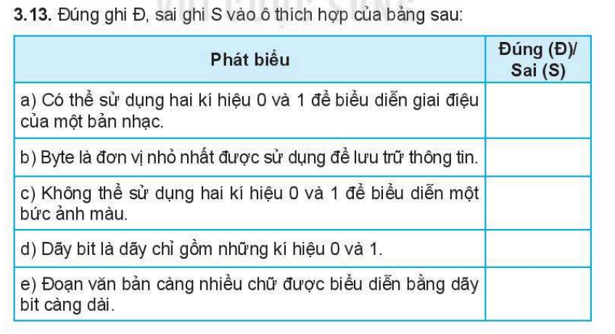

Tuần: 2  Tiết: 2 | Ngày dạy:  Ngày soạn:

CHỦ ĐỀ A: MẠNG MÁY TÍNH VÀ INTERNET
BÀI 3: THÔNG TIN TRONG MÁY TÍNH (TIẾT 2)
Môn: Tin học- Lớp 6
Thời gian thực hiện: 02 tiết
I. MỤC TIÊU
1. Mức độ/ yêu cầu cần đạt:
•Nêu được tên và độ lớn của các đơn vị cơ bản đo dung lượng thông tin
•Ước lượng được khả năng lưu trữ của các thiết bị nhớ thông dụng như đĩa quang, đĩa từ, thẻ nhớ,...
•Biết được bit là đơn vị lưu trữ thông tin nhỏ nhất, các bội số của nó là Byte, KB, MB, …
2. Năng lực
a. Năng lực tin học:
•Ước lượng được khả năng lưu trữ của các thiết bị nhớ
b. Năng lực chung:
•Tự học, giải quyết vấn đề, tư duy, tự quản lý, hợp tác, trao đổi nhóm.
3. Phẩm chất: Hình thành ý thức về sự đo lường, từ đó cân nhắc mức độ của các hành vi.
II. THIẾT BỊ DẠY HỌC VÀ HỌC LIỆU
1. Đối với giáo viên: Giáo án, tài liệu tham khảo, phòng máy vi tính, máy chiếu 2. Đối với học sinh: Sgk, dụng cụ học tập, đọc bài trước theo sự hướng dẫn của giáo viên.
III. TIẾN TRÌNH DẠY HỌC
1. HOẠT ĐỘNG 1: KHỞI ĐỘNG
a. Mục tiêu: Biết được đơn vị lưu trữ thông tin nhỏ nhất là bít và các bội số của nó: byte, KB, MB, GB, …; Thực hiện được chuyển đổi từ một đơn vị lớn sang các đơn vị nho hơn..
b. Nội dung: Giáo viên đặt các câu hỏi là các tình huống trong thực tế như: khả năng lưu trữ của một đĩa cứng, đĩa qua, thẻ nhớ, …; kích thước của một file ảnh, file chương trình, …;
c. Sản phẩm học tập: HS tiếp thu kiến thức và câu trả lời của HS
d. Tổ chức thực hiện:
Hoạt động của GV và HS | Sản phẩm dự kiến
Bước 1: Chuyển giao nhiệm vụ học tập  Thông tin trong máy tính được lưu dưới dạng gì?  Bước 2: Thực hiện nhiệm vụ học tập  Hs nghiên cứu trả lời câu hỏi của Gv  Bước 3: Báo cáo kết quả thực hiện nhiệm vụ học tập  Thông trong máy tính được tổ chức dưới dạng các tệp. Các tệp được lưu trữ trong các thiết bị nhớ  Bước 4: Nhận xét, đánh giá, kết luận chốt kiến thức:  GV nhận xét khái quát kiến thức cho hs | Thông trong máy tính được tổ chức dưới dạng các tệp. Các tệp được lưu trữ trong các thiết bị nhớ như thẻ nhớ, đĩa cứng…
2. HOẠT ĐỘNG 2: HÌNH THÀNH KIẾN THỨC
Hoạt động 2.1: Đơn vị đo thông tin
a. Mục tiêu: Biết quy đổi được gần đúng các đơn vị đo lượng dữ liệu
- Biết thông tin về dung lượng của từng ổ đĩa
- Biết dung lượng của mỗi tệp
b. Nội dung: Biết được đơn vị đo thông tin.
c. Sản phẩm học tập: Nắm được kiến thức về đơn vị đo thông tin
d. Tổ chức thực hiện:
Hoạt động của GV- HS | Sản phẩm dự kiến
Bước 1: Chuyển giao nhiệm vụ học tập1  Người ta thường đo dung lượng thông tin bằng đơn vị byte (dãy 8 bit liên tục) và các đơn vị lớn hơn như sau:  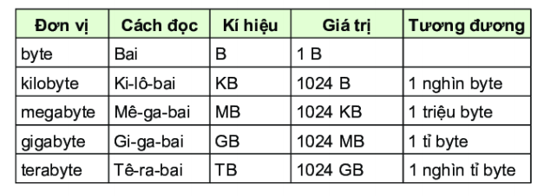  ? Cho biết đơn vị nào là đơn vị đo thông tin nhỏ nhất trong máy tính, so sánh các đơn vị đo dung lượng bộ nhớ  Bước 2: Thực hiện nhiệm vụ học tập  Hs dựa bảng bảng đo dung lượng thông tin trả lời câu hỏi của Gv  Bước 3: Báo cáo kết quả thực hiện nhiệm vụ học tập  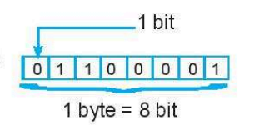  Bit là đơn vị đo thông tin nhỏ nhất trong máy tính  So sánh với các đơn vị đo khác  1KB=1024 byte  1MB=2¹⁰ KB  1GB=2¹⁰ MB  Bước 4: Nhận xét, đánh giá, kết luận chốt kiến thức:  Gv nhận xét bài làm của Hs  Gv hướng dẫn hs về nhà làm ? sgk trang 16  Bước 1: Chuyển giao nhiệm vụ học tập 2  Hs thảo luận nhóm: quan sát hình sau và cho biết thông tin về dung lượng của từng ổ đĩa.  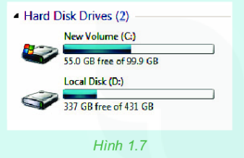  Hs thảo luận nhóm: quan sát hình sau và cho biết thông tin về dung lượng của mỗi tệp.  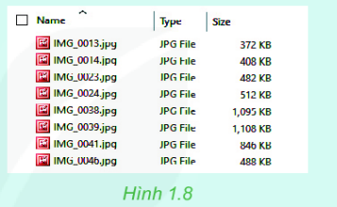  Gv chú ý cho hs dung lượng ổ đĩa và tệp chỉ yêu cầu mức độ chính xác tương đối, ta chỉ cần chính xác đến hàng cao nhất của số đo  Bước 2: Thực hiện nhiệm vụ học tập  Hs thảo luận theo nhóm theo yêu cầu của giáo viên  Bước 3: Báo cáo kết quả thực hiện nhiệm vụ học tập  Hs ghi kết quả thảo luận trên bảng  Hs đại diện nhóm lên trình bày trước lớp  Gv cùng Hs nhận xét nội dung trình bày của từng nhóm  Gv rút ra kết luận và phản hồi thắc mắc của Hs  Bước 4: Nhận xét, đánh giá, kết luận chốt kiến thức:  Gv chọn ra câu trả lời chính xác  Gv chú ý cho Hs gọi đúng tên đơn vị | 1byte= 8bit  Tên gọi Kí hiệu So sánh với các đơn vị đo khác  Kilôbai KB 1KB=1024 byte  Megabai MB 1MB=2¹⁰ KB  Gigabai GB 1GB=2¹⁰ MB    - Ổ đĩa C có dung lượng 55GB  - Ổ đĩa D có dung lượng 337GB  - Ổ đĩa C còn trống gần 45 GB trong tổng dung lượng 99.9GB của nó  - Ổ đĩa C còn trống 94 GB trong tổng dung lượng 431GB của nó
3. HOẠT ĐỘNG 3: LUYỆN TẬP
a. Mục tiêu:
- Biết được đơn vị đo dung lượng
- Biết cách tính dung lượng
b. Nội dung: Giáo viên đặt các câu hỏi là các tình huống trong thực tế như: khả năng lưu trữ của một đĩa cứng, đĩa qua, thẻ nhớ, …; kích thước của một file ảnh, file chương trình, …; Yêu cầu HS chuyển các kích thước này sang các đơn vị nhỏ hơn.
c. Sản phẩm: Đổi được dung lượng bộ nhớ từ đơn vị này ra đơn vị khác
d. Tổ chức thực hiện: Giáo viên đọc, nói hoặc ghi lên các câu hỏi tình huống. Có thể sử dụng các trường hợp thực tế trên máy tính, thông qua tranh ảnh. Các học sinh có tối đa 3 hoặc 5 phút để tìn câu trả lời. Mỗi câu trả lời đúng, HS được 1 điểm cộng.
d. Tổ chức thực hiện:
Hoạt động của GV- HS  Bước 1: Chuyển giao nhiệm vụ học tập  Giáo viên yêu cầu hs làm bài tập 1, 2 sgk  Câu 1. 1GB xấp xỉ bao nhiêu byte?  A Một nghì byte B Một triệu byte  C Một tỉ byte D Một nghìn tỉ byte  Câu 2. Giả sử một bức ảnh được chụp bằng một máy ảnh chuyên nghiệp có dung lượng khoảng 12MB. Vậy một thẻ nhớ 16GB có thể chứa bao nhiêu bức ảnh như vậy?  Bước 2: Thực hiện nhiệm vụ học tập  Hs tiếp nhận câu hỏi và tiến hành làm bài tập  Bước 3: Báo cáo kết quả thực hiện nhiệm vụ học tập  Câu 1: C  Câu 2: Khoảng 1333 bức ảnh đạt yêu cầu  Bước 4: Nhận xét, đánh giá, kết luận chốt kiến thức:  Nhận xét chốt kiến thức và chú ý cho hs câu 2 không cần đưa ra con số chính xác 1333 mà chỉ cần ước lượng 1300 | Sản phẩm dự kiến  Câu 1: Một tỉ byte  Câu 2: Có 1333 bức ảnh đạt yêu cầu
4. HOẠT ĐỘNG 4: VẬN DỤNG
a. Mục tiêu: Vận dụng kiến thức đã học để giải bài tập, củng cố kiến thức.
Biết đọc đơn vị đo dung lượng
Biết kiểm tra dung lượng bộ nhớ
b. Nội dung: Biết từng đơn vị đo dung lượng
c. Sản phẩm học tập: Đọc được dung lượng trong máy tính
d. Tổ chức thực hiện:
Hoạt động của GV- HS  Bước 1: Chuyển giao nhiệm vụ học tập  Câu 1: Em hãy kiểm tra dung lượng các ổ đĩa của máy tính mà em đang sd  Câu 2: Thực hiện tương tự hoạt động 1 với các dãy số từ 0 đến 15 để tìm mã hóa của các số từ 8 đến 15 và đưa ra nhận xét  Bước 2: Thực hiện nhiệm vụ học tập  Hs về nhà kiểm tra dung lượng ổ đĩa sau đó tiết sau báo cáo Gv  Hs làm câu 2 theo yêu cầu của Gv  Bước 3: Báo cáo kết quả thực hiện nhiệm vụ học tập  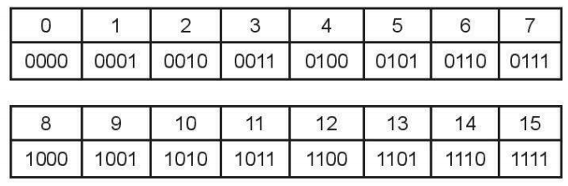  Bước 4: Nhận xét, đánh giá, kết luận chốt kiến thức:  Gv hướng dẫn hs cách đơn giản nhất kiểm tra ổ đĩa là nháy nút phải vào Computer chọn Properties  Nhận xét bài 2 của hs | Sản phẩm dự kiến  Câu 1:Nháy nút phải vào Computer chọn Properties  Câu 2:  0: 000  1: 0001  2: 0010  3: 0011  4: 0100  5: 0101  6: 0110  7: 0111  8: 1000  9: 1001  10: 1010  11: 1011  12: 1100  13: 1101  14: 1110  15: 1111
IV. KẾ HOẠCH ĐÁNH GIÁ
Hình thức đánh giá | Hình thức đánh giá | Hình thức đánh giá | Ghi chú
Đánh giá thường xuyên | - Phương pháp hỏi đáp, phương pháp hồ sơ học tập | - Hệ thống câu hỏi và bài tập  - Trao đổi, thảo luận | Hồ sơ dạy học
V. HỒ SƠ DẠY HỌC
